Отчёт по лабораторной работе №2
Управление пользователями и группами
Ришард Когенгар
Содержание

1 Цель работы
Получить представление о работе с учётными записями пользователей и группами пользователей в операционной системе типа Linux.

2 Ход выполнения

3 Ход выполнения

3.1 Переключение учётных записей пользователей и настройка прав доступа
- Выполнен вход в систему под обычной учётной записью пользователя rishard и открыт терминал.
Для определения текущего пользователя использована команда whoami, в результате чего на экран выведено имя пользователя rishard.
- Для получения расширенной информации об учётной записи выполнена команда id.
В выводе отображены:
  - uid=1000(rishard) — уникальный идентификатор пользователя;
  - gid=1000(rishard) — идентификатор основной группы;
  - groups=1000(rishard), 10(wheel) — перечень групп, в которые входит пользователь;
  - контекст безопасности SELinux.
Наличие группы wheel указывает на возможность использования команды sudo.
- 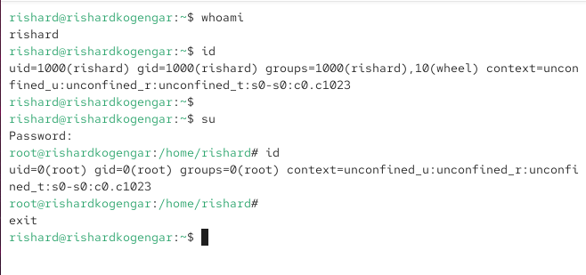
- Определение текущего пользователя и его идентификаторов
- Выполнено переключение на учётную запись администратора с помощью команды su.
После ввода пароля пользователя root выполнена команда id.
- Полученный вывод подтверждает работу под суперпользователем:
  - uid=0(root) и gid=0(root) — идентификаторы администратора;
  - пользователь входит исключительно в группу root, что соответствует стандартной конфигурации системы.
- 
- Переключение на пользователя root
- Выполнен выход из учётной записи root с помощью команды exit, после чего управление возвращено пользователю rishard.
- Для безопасного просмотра и редактирования файла конфигурации прав доступа выполнена команда sudo -i visudo.
Использование утилиты visudo обязательно, так как она:
  - блокирует файл /etc/sudoers от одновременного редактирования;
  - проверяет синтаксис перед сохранением;
  - предотвращает ошибки конфигурации, которые могут привести к потере административного доступа.
- 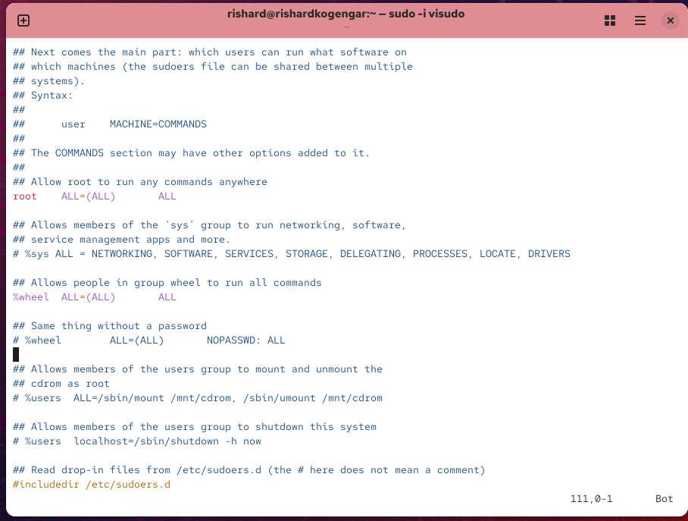
- Просмотр файла /etc/sudoers через visudo
- В файле /etc/sudoers обнаружена строка %wheel ALL=(ALL) ALL.
Данная запись означает, что все пользователи, входящие в группу wheel, имеют право выполнять любые команды от имени любого пользователя с использованием sudo.
Группа wheel применяется для централизованного управления административными привилегиями.
- Создан пользователь alice, включённый в группу wheel, с помощью команды sudo -i useradd -G wheel alice.
Проверка выполнена командой id alice, вывод которой подтверждает принадлежность пользователя к группе wheel.
- Для пользователя alice установлен пароль командой sudo -i passwd alice.
- Выполнено переключение на учётную запись alice с помощью команды su alice.
- Под учётной записью alice создан пользователь bob командой sudo useradd bob.
После этого установлен пароль командой sudo passwd bob.
Проверка с помощью id bob показала, что пользователь bob входит только в свою основную группу и не обладает административными правами.
- 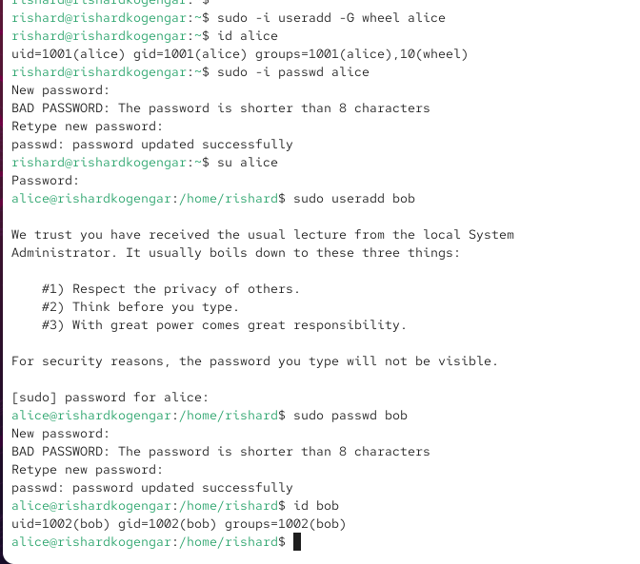
- Создание пользователей alice и bob

3.2 Создание учётных записей пользователей и настройка окружения
- Выполнен вход под учётной записью root и открыт для редактирования файл /etc/login.defs.
В файле изменены параметры:
  - CREATE_HOME yes — включено автоматическое создание домашнего каталога пользователя;
  - USERGROUPS_ENAB no — отключено создание персональной группы с именем пользователя, используется группа users.
- 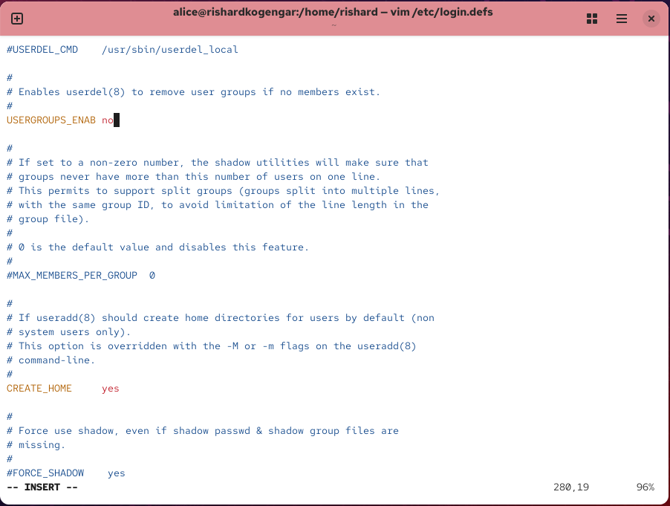
- Редактирование файла login.defs
- Выполнен переход в каталог /etc/skel.
В каталоге созданы директории Pictures и Documents, которые автоматически копируются в домашние каталоги новых пользователей.
- В файле /etc/skel/.bashrc добавлена строка export EDITOR=/usr/bin/vim.
Данная настройка задаёт текстовый редактор vim в качестве редактора по умолчанию для пользователей системы.
- 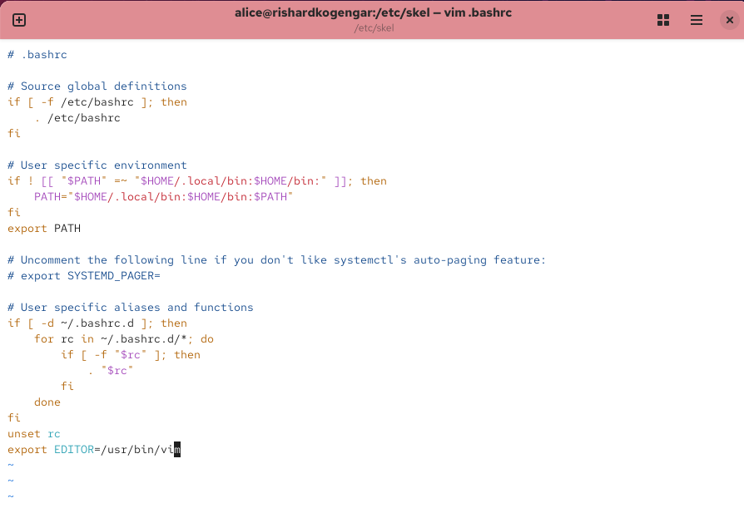
- Изменение файла .bashrc в /etc/skel
- Под учётной записью alice создан пользователь carol, после чего для него установлен пароль.
- Выполнен вход под пользователем carol и проверены параметры учётной записи и содержимое домашнего каталога.
Установлено, что:
  - основной группой пользователя является users с идентификатором gid=100;
  - в домашнем каталоге автоматически созданы директории Pictures и Documents.
- 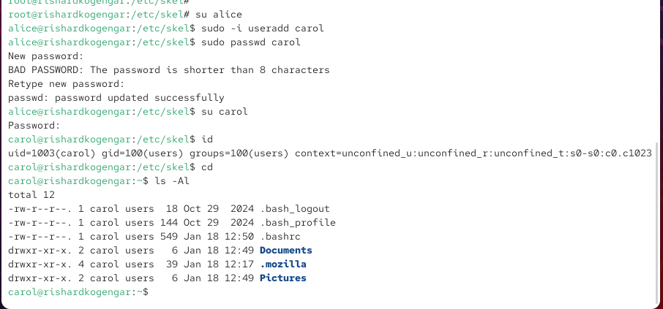
- Проверка домашнего каталога пользователя carol
- Выполнен анализ записи пользователя carol в файле /etc/shadow.
Запись содержит зашифрованный пароль, дату последней смены пароля и параметры срока его действия.
- Изменены параметры срока действия пароля пользователя carol:
  - минимальный срок использования пароля — 30 дней;
  - предупреждение об истечении срока — за 3 дня;
  - максимальный срок действия пароля — 90 дней.
Повторная проверка в файле /etc/shadow подтвердила внесённые изменения.
- 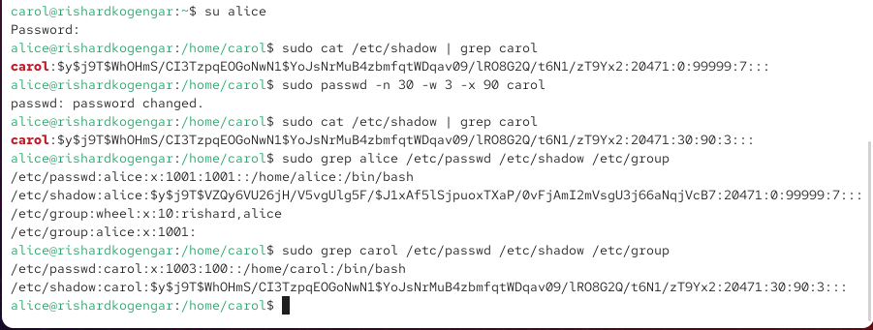
- Изменение параметров пароля пользователя carol
- Выполнена проверка наличия идентификатора пользователя alice в файлах /etc/passwd, /etc/shadow и /etc/group.
Пользователь alice присутствует во всех трёх файлах.
Проверка для пользователя carol показала, что его идентификатор присутствует не во всех файлах, что соответствует ожидаемому результату.

3.3 Работа с группами
- Под учётной записью alice созданы группы main и third.
- Пользователи добавлены в группы:
  - alice и bob — в группу main;
  - carol — в группу third.
- Проверка с помощью команды id carol показала, что:
  - основной группой пользователя является users;
  - вторичной группой является third.
- Проверка остальных пользователей подтвердила:
  - пользователь alice состоит в группах alice, wheel и main;
  - пользователь bob состоит в группах bob и main.
- 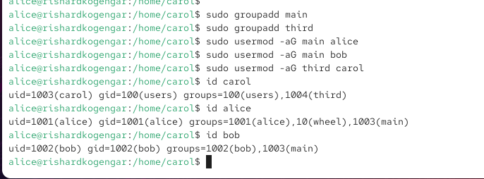
- Проверка групп пользователей

3.4 Вывод
В ходе выполнения лабораторной работы были изучены и отработаны основные операции управления пользователями и группами в операционной системе Linux. Выполнено переключение между учётными записями обычного пользователя и администратора, рассмотрены принципы работы идентификаторов пользователей и групп, а также механизм предоставления административных прав через группу wheel и утилиту sudo.
Были созданы новые учётные записи пользователей и группы, настроены параметры их домашнего окружения и политики управления паролями, а также проверено корректное применение заданных настроек. Полученные результаты подтверждают правильную конфигурацию системы и соответствие выполненных действий требованиям задания.

4 Контрольные вопросы
1. При помощи каких команд можно получить информацию о номере (идентификаторе), назначенном пользователю Linux, и о группах, в которые включён пользователь?
Для получения информации об идентификаторе пользователя и его группах используются следующие команды:
id — выводит UID, GID и список всех групп пользователя. Пример: id alice
groups — отображает перечень групп, в которые входит пользователь. Пример: groups alice
getent passwd <user> — позволяет получить UID и GID пользователя из системной базы.
2. Какой UID имеет пользователь root? При помощи какой команды можно узнать UID пользователя? Приведите примеры.
Пользователь root всегда имеет идентификатор UID = 0.
Узнать UID пользователя можно с помощью команды id.
Примеры:
id root — выводит UID=0 для пользователя root
id alice — выводит UID обычного пользователя
3. В чём состоит различие между командами su и sudo?
Команда su используется для полного переключения на другую учётную запись, чаще всего на root, с вводом пароля этого пользователя.
Команда sudo позволяет выполнить отдельную команду с повышенными привилегиями, не выполняя полный вход под root, при этом используется пароль текущего пользователя (если он имеет соответствующие права).
4. В каком конфигурационном файле определяются параметры sudo?
Основные параметры работы команды sudo определяются в конфигурационном файле /etc/sudoers, а также во включаемых файлах каталога /etc/sudoers.d.
5. Какую команду следует использовать для безопасного изменения конфигурации sudo?
Для безопасного изменения конфигурации sudo следует использовать команду visudo, так как она проверяет синтаксис файла перед сохранением и предотвращает его повреждение.
6. Если вы хотите предоставить пользователю доступ ко всем командам администрирования системы через sudo, членом какой группы он должен быть?
Пользователь должен быть членом группы wheel, так как для неё в файле /etc/sudoers обычно задано правило %wheel ALL=(ALL) ALL.
7. Какие файлы и каталоги можно использовать для определения параметров, которые будут применяться при создании учётных записей пользователей? Приведите примеры настроек.
При создании учётных записей используются следующие файлы и каталоги:
/etc/login.defs — задаёт параметры создания пользователей (например, CREATE_HOME, USERGROUPS_ENAB).
/etc/skel — шаблон домашнего каталога пользователя (файлы .bashrc, .bash_profile, каталоги Documents, Pictures).
8. Где хранится информация о первичной и дополнительных группах пользователей Linux? Поясните такие записи для пользователя alice.
Информация о пользователях и группах хранится в файлах:
/etc/passwd — содержит UID и идентификатор основной группы (GID);
/etc/group — содержит сведения о дополнительных группах;
/etc/shadow — содержит данные о паролях и их сроках действия.
Для пользователя alice:
- в /etc/passwd указаны её UID и основной GID;
- в /etc/group указано членство в дополнительных группах, например wheel и main.
9. Какие команды можно использовать для изменения информации о пароле пользователя (например, о сроке действия пароля)?
Для управления параметрами пароля используются команды:
passwd — изменение пароля пользователя;
passwd -x — установка максимального срока действия пароля;
passwd -n — минимальный срок использования пароля;
passwd -w — срок предупреждения об истечении пароля;
chage — расширенное управление сроками действия пароля.
10. Какую команду следует использовать для прямого изменения информации в файле /etc/group и почему?
Для безопасного изменения файла /etc/group следует использовать команду vigr, так как она обеспечивает проверку целостности файла и блокировку от одновременного редактирования, что предотвращает повреждение системной базы групп.

